informacja prasowa
8 grudnia 2022 r.

KLINIKA „BUDZIK” DLA DOROSŁYCH W WARSZAWIE OTWARTA

Fundacja „Akogo?” zbudowała Klinikę „Budzik” dla dorosłych. Obiekt powstał tuż obok szpitala bródnowskiego, na działce, która jest własnością samorządu Mazowsza. Dziś, symbolicznie przecinając wstęgę, zakończono budowę kliniki. W wydarzeniu wzięli udział Prezes Fundacji „Akogo?” Ewa Błaszczyk, Minister Zbigniew Ziobro, Podsekretarz Stanu w Ministerstwie Sprawiedliwości Marcin Romanowski, Członkini Zarządu Województwa Mazowieckiego Elżbieta Lanc, Prezes Szpitala Bródnowskiego Teresa Bogiel oraz przedstawiciele Urzędu Dzielnicy Targówek.

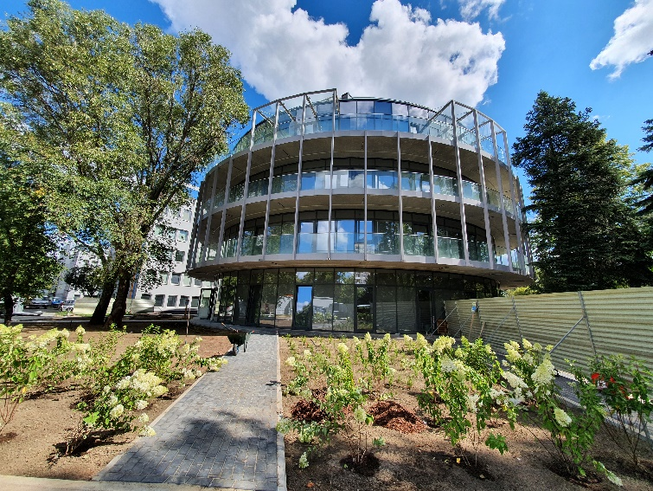
Klinika „Budzik” dla dorosłych jest kolejnym kamieniem milowym na drodze naszej Fundacji. Kiedy 20 lat temu zaczynaliśmy, w Polsce nie było praktycznie żadnego systemu wsparcia dla pacjentów w śpiączce i ich bliskich. Wtedy stało się oczywiste, że przed nami ważne zadanie – kliniki „Budzik”. Z całego serca dziękujemy wszystkim zaangażowanym w powstanie tej ważnej, dla dorosłych osób w śpiączce, placówki medycznej. – powiedziała Ewa Błaszczyk-Janczarska, Prezes Fundacji „Akogo?”.

Minister Zbigniew Ziobro przypomniał, że Fundusz Sprawiedliwości rozszerzył zakres działania, dlatego może wspierać leczenie osób, które zapadły w śpiączkę m.in. na skutek przestępstw czy wypadków drogowych. Ministerstwo Sprawiedliwości przeznaczyło na budowę kliniki ponad 40 mln zł, ponieważ projekt „Budzik” dla dorosłych Fundacji Ewy Błaszczyk wygrał w ogłoszonym przez Fundusz konkursie na utworzenie ośrodka rehabilitacji dla ofiar ciężkich wypadków.
Co roku w Polsce w przedłużającą się śpiączkę zapada kilkaset osób, w tym trzykrotnie więcej dorosłych niż dzieci. To nawet od pół tysiąca osób rocznie. Jak podkreśla Elżbieta Lanc, członkini zarządu województwa mazowieckiego zbudowanie klinki, która będzie pomagała chorym i ich rodzinom to była konieczność. – Budzik jest już gotowy. I jest to powód do dumy dla wszystkich zaangażowanych w ten projekt. Jego budowa nie byłaby możliwa, gdyby nie ścisła współpraca ludzi i instytucji, za którą wszystkim dziękuję. Życzę personelowi kliniki, aby dobrze im się w tym miejscu pracowało i oby udawało im się przywracać nadzieję pacjentom i ich najbliższym – podsumowała członkini zarządu województwa.
Niewątpliwie atutem wybranej lokalizacji pod budowę kliniki jest sąsiedztwo specjalistycznego szpitala, jakim jest Mazowiecki Szpital Bródnowski – Patrząc przez pryzmat pacjentów szpitala bródnowskiego widzimy wyraźnie jak bardzo potrzebna jest klinika „Budzik" dla osób dorosłych. Z drugiej strony jestem głęboko przekonana, że w miarę bieżących możliwości szpitala, to co jest siłą naszego ośrodka - nowoczesny sprzęt diagnostyczny oraz zespół wybitnych specjalistów, będzie wsparciem dla powstającej kliniki. Liczę zatem na korzyści dla obu jednostek, a przede wszystkim na jeszcze lepszą i szerszą ofertę pomocy pacjentom. – powiedziała Teresa Maria Bogiel, Prezes Mazowieckiego Szpitala Bródnowskiego Sp. z o.o..

„Budzik” będzie wkrótce budził

Nowo wybudowana klinika to trzypiętowy budynek o powierzchni 3800 m². To ważne miejsce na medycznej mapie stolicy, całego regionu, ale i kraju. To właśnie w niej dorośli pacjenci w stanie śpiączki otrzymają pomoc – po urazach neurologicznych. Będą hospitalizowani, leczeni i rehabilitowani. W klinice wykonywane będą pionierskie zabiegi medyczne i rehabilitacyjne. Do wybudzania ze śpiączki posłużą urządzenia do krioterapii, hydroterapii, laseroterapii oraz terapii manualnych.

Klinika została wyposażona w 17 łóżek oraz specjalistyczny sprzęt medyczny i rehabilitacyjny. Większość aparatury jest już na miejscu. W najbliższym czasie będzie instalowana. Klinika zakupiła też nowoczesny system pionizowania pacjentów i przemieszczania ich po terenie placówki za pomocą szyn zamontowanych w suficie. Pomocny będzie sprzęt multimedialny i sensoryczny.
Budowa „Kliniki Budzik dla Dorosłych” w Warszawie finansowana jest zarówno ze środków własnych Fundacji jak i ze środków publicznych. Ogromne wsparcie Inwestycji to dotacje z Funduszu Sprawiedliwości i Kancelarii Prezesa Rady Ministrów. Budowę wspiera też Fundacja Orlen.
Całkowity koszt inwestycji to ponad 50 mln zł. Przyjęcie pierwszych pacjentów planowane jest w marcu 2023 r.

Klinika „Budzik” dla dorosłych w Warszawie została zbudowana na wzór dziecięcego „Budzika”, który funkcjonuje przy Centrum Zdrowia Dziecka w Warszawie. Projekt stworzyli Jacek Bolechowski i Krzysztof Popiński z Autorskiej Pracowni Architektury CAD Sp. z o.o.

Budowę Kliniki „Budzik” dla dorosłych w Warszawie objęła honorowym patronatem Małżonka Prezydenta RP – Agata Kornhauser-Duda.

